4 сольф. Контрольная работа от 26.05 (подробности в видео по ссылке)
https://www.youtube.com/watch?v=WF4jUjCpEXA&feature=emb_logo
1) Укажите тональности, которым принадлежат данные ключевые знаки.
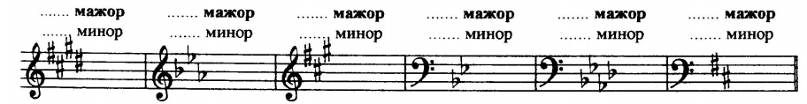

2) Снизу подпишите каждый интервал. Сверху подпишите, что это: консонанс – совершенный или несовершенный (с. к., н. к.), или диссонанс (д.).
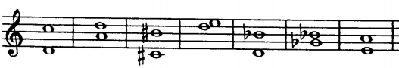
3) Постройте указанные аккорды от ноты ля.
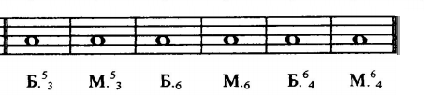
Б5/3 (мажорное трезвучие) = б3+м3
М5/3 (минорное трезвучие) = м3+б3
Б6 (мажорный секстаккорд) = м3+ ч4
М6 (минорный секстаккорд) = б3+ч4
Б6/4 (мажорный квартсекстаккорд) = ч4+б3
М6/4(минорный квартсекстаккорд) = ч4+м3

Будьте здоровы! Евгения Вячеславовна.

